ГОСТ 20454-85

Группа Е35

ГОСУДАРСТВЕННЫЙ СТАНДАРТ СОЮЗА ССР

ИЗОЛЯТОРЫ КЕРАМИЧЕСКИЕ ПРОХОДНЫЕ
НА НАПРЯЖЕНИЕ СВЫШЕ 1000 В

Типы, основные параметры и размеры

Ceramic through insulators of nominal voltage over 1000 V.
Types, main parameters and dimensions

ОКП 34 9331
Срок действия с 01.01.87
до 01.01.92*
______________________________
* Ограничение срока действия снято
постановлением Госстандарта СССР от 13.05.91 N 669
(ИУС N 8, 1991 год). - Примечание "КОДЕКС".

РАЗРАБОТАН Министерством электротехнической промышленности

ИСПОЛНИТЕЛИ

Р.И.Боброва, С.Д.Горшкова, Е.В.Ершова

ВНЕСЕН Министерством электротехнической промышленности

Член Коллегии Е.Г.Орлов

УТВЕРЖДЕН И ВВЕДЕН В ДЕЙСТВИЕ Постановлением Государственного комитета СССР по стандартам от 29 ноября 1985 г. N 3769

ВЗАМЕН ГОСТ 20454-79, ГОСТ 20479-79

ВНЕСЕНЫ: Изменение N 1, принятое и введенное в действие Постановлением Государственного комитета СССР по стандартам от 26.01.87 N 109 с 01.07.87, Изменение N 2, принятое и введенное в действие Постановлением Государственного комитета СССР по стандартам от 05.06.89 N 1434 с 01.01.90

Изменения N 1, 2 внесены юридическим бюро "Кодекс" по тексту ИУС N 4, 1987 год, ИУС N 8, 1989 год

1. Настоящий стандарт распространяется на керамические армированные проходные изоляторы, предназначенные для проведения и соединения токоведущих элементов в электрических аппаратах и распределительных устройствах электрических станций и подстанций переменного напряжения свыше 1000 В частоты до 100 Гц и устанавливает требования к изоляторам, изготовленным для нужд народного хозяйства и для экспорта.

Стандарт распространяется на изоляторы с токопроводом и без токопровода с внешней изоляцией категорий А и Б по ГОСТ 9920-75.

Климатическое исполнение изоляторов У, УХЛ, Т, категория размещения для изоляторов наружно-внутренней установки:

наружного конца - 1,

внутреннего конца - 2;

для изоляторов, предназначенных для работы в помещении, - 2 и 3.

Изоляторы должны соответствовать требованиям ГОСТ 22229-83.

2. Типы, коды, основные параметры, размеры и масса изоляторов должны соответствовать указанным на черт.1-35 и в табл.1-4.

Масса приведена для изоляторов с арматурой из алюминиевых сплавов.

Положение фланцев на изоляторах на номинальное напряжение 35 кВ, применяемых для установки в КРУ, указано на черт.35.

(Измененная редакция, Изм. N 1, 2).

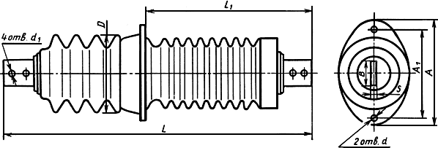

Черт.1

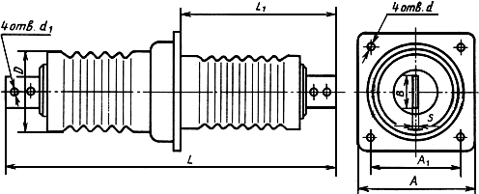
Черт.2*
____________________
* Чертеж 2. Измененная редакция, Изм. N 1.

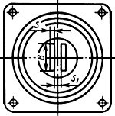

Черт.3
(остальное см. черт.2)

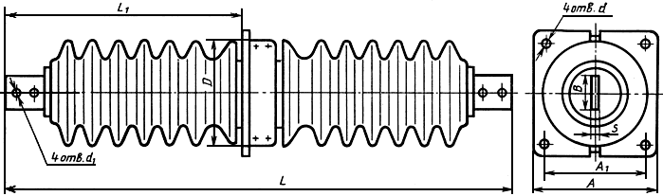

Черт.4

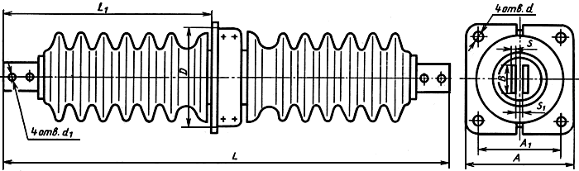

Черт.5

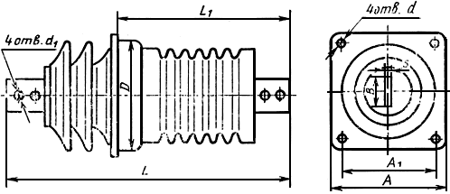

Черт.6

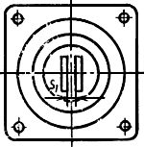

Черт.7
(остальное см. черт.6)

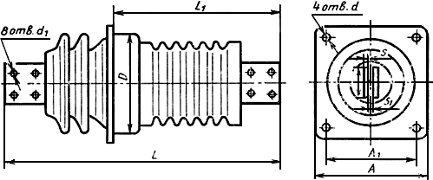

Черт.8

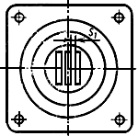

Черт.9
(остальное см. черт.8)

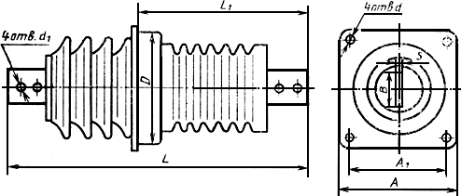

Черт.10

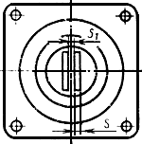

Черт.11
(остальное см. черт.10)

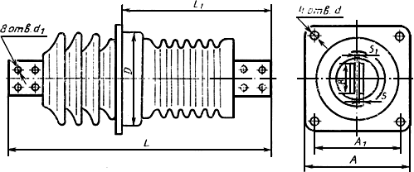

Черт.12

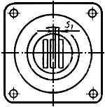

Черт.13
(остальное см. черт.12)

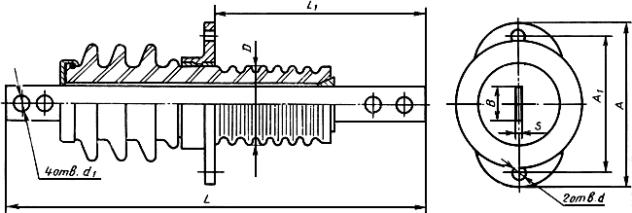

Черт.14*
__________________
* Чертеж 14. Измененная редакция, Изм. N 2.

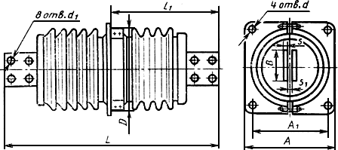

Черт.15

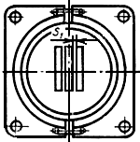

Черт.16
(остальное см. черт.15)

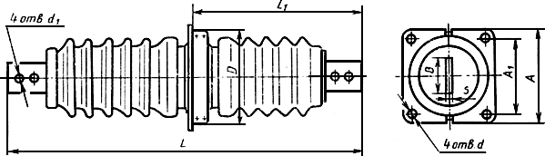

Черт.17

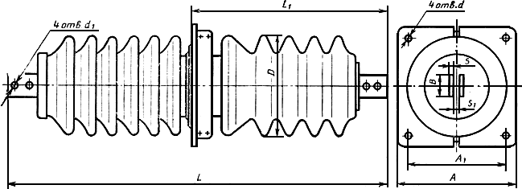

Черт.18

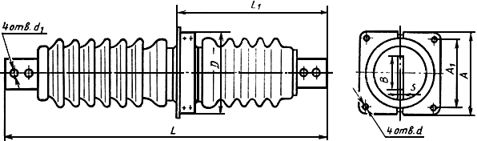

Черт.19

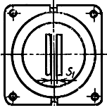

Черт.20
(остальное см. черт.19)

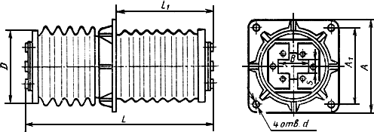

Черт.21

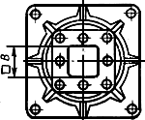

Черт.22
(остальное см. черт.21)

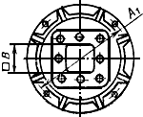

Черт.23
(остальное см. черт.21)

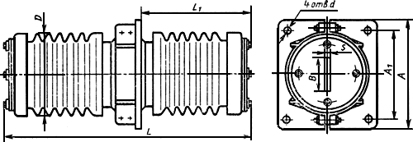

Черт.24

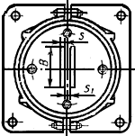

Черт.25
(остальное см. черт.24)

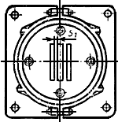

Черт.26
(остальное см. черт.24)

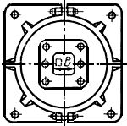

Черт.27
(остальное см. черт.24)

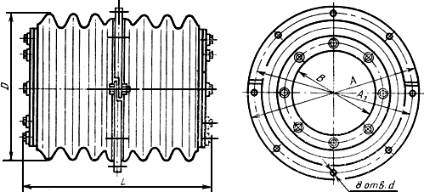

Черт.28

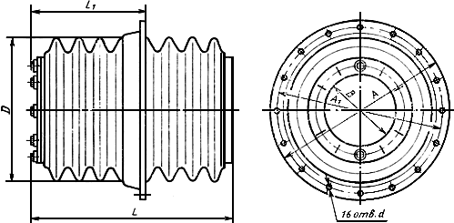

Черт.29

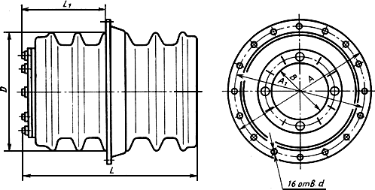

Черт.30

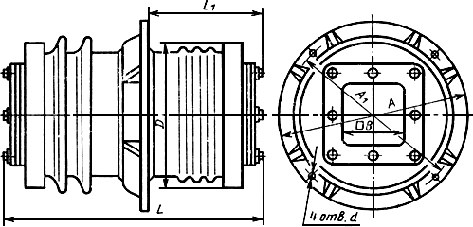

Черт.31

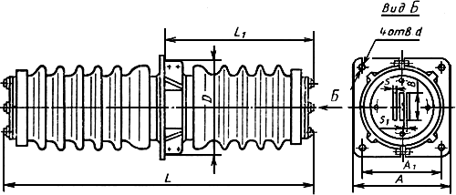

Черт.32

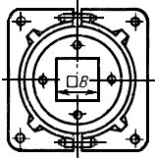

Черт.33
(остальное см. черт.32)

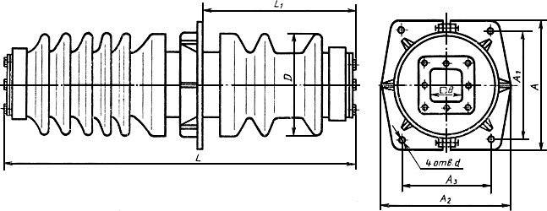

Черт.34

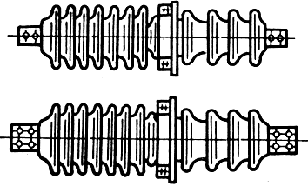

Черт.35*
_________________
* Чертеж 35. Введен дополнительно, Изм. N 2.

Изоляторы с токопроводом, предназначенные для работы в помещении

Таблица 1

Размеры в мм

Тип изолятора | Код ОКП | Но-  мер чер-  те- жа | Номи-  наль-  ное напря-  жение  --------  им-  пульс-  ное напря-  жение, кВ | Но- ми-  наль-  ный ток, А | Мини-  маль-  ная разру-  шаю-  щая сила на изгиб, кН | Но-  мин. | Пред.  откл. | Но-  мин. | Пред.  откл. | * | Но-  мин. | Пред.  откл. | , не бо-  лее | Но-  мин. | Пред.  откл. | Но-  мин. | Пред.  откл. | * | * | * | Масса, кг, не более
ИП-6/400-3,75УХЛ2 | 34 9331 1025 |  | 6  ------  60 | 400 | 3,75 | 385 |  | 200 | ±5,0 | 165 | 140 |  | 112 | 11 |  | 9 |  | 40 | 4 |  | 5
ИП-6/400-3,75Т2 | 34 9331 1026 | 1 |  |  |  |  |  |  |  |  |  | ±1,0
ИП-10/630-7,5УХЛ2 | 34 9331 1027 |  |  | 630 |  | 470 |  | 250 |  | 205 | 165 |  | 146 |  |  | 11 |  | 50 | 6 |  | 7
ИП-10/630-7,5Т2 | 34 9331 1028 |  |  |  |  |  |  |  |  |  |  |  |  |  |  |  |  |  |  | - | 8
ИП-10/1000-7,5УХЛ2 | 34 9331 1030 |  |  |  |  |  |  |  |  |  |  |  | 166
ИП-10/1000-7,5Т2 | 34 9331 1063 | 2 | 10  --------  (75)  80 | 1000 |  | 520 |  |  | ±5,5 |  |  |  |  | 13 |  | 14 |  |  |  |  | 10
ИП-10/1000-7,5У3 | 34 9331 1032 |  |  |  |  | 500 |  | 260 |  | 190 | 150 | ±0,7 | 140 |  |  |  |  | 80 | 8 |  | 7
ИП-10/1600-7,5УХЛ2 | 34 9331 1031 |  |  | 1600 |  | 520 |  |  |  |  |  |  | 166 |  |  |  |  |  |  | 10 | 9
ИП-10/1600-7,5Т2 | 34 9331 1065 | 3 |  |  |  |  |  |  |  |  |  |  |  |  |  |  |  |  |  |  | 13
ИП-10/1600-7,5У3 | 34 9331 1033 |  |  |  |  | 500 | ±2 |  |  |  |  |  | 140 |  | ±0,43 |  | +0,43 |  |  |  | 7,5
ИП-35/400-7,5УХЛ2 | 34 9331 1056 |  |  | 400 | 7,50 |  |  |  |  |  |  |  |  |  |  | 9 |  | 40 | 4 |  | 38
ИП-35/400-7,5Т2 | 34 9331 1057 | 4 |  |  |  |  |  | 473 |  | 250 |  |  | 208 |  |  |  |  |  |  | - | 40
ИП-35/630-7,5УХЛ2 | 34 9331 1058 |  |  | 630 |  | 1010 |  |  |  |  |  |  |  |  |  | 11 |  |  |  |  | 38
ИП-35/630-7,5Т2 | 34 9331 1059 |  | 35  --------  (190)  195 |  |  |  |  |  |  |  |  |  |  |  |  |  |  | 50 | 6 |  | 40
ИП-35/1000-7,5УХЛ2 | 34 9331 1061 |  |  | 1000 |  | 966 |  | 451 | ±8,0 | 240 | 200 | ±2,2 |  | 15 |  | 14 |  |  |  | 8 | 31
ИП-35/1000-7,5Т2 | 34 9331 1067 | 5 |  |  |  | 1010 |  | 473 |  | 260 |  |  | 234 |  |  |  |  |  |  |  | 50
ИП-35/1600-7,5УХЛ2 | 34 9331 1062 |  |  | 1600 |  | 966 |  | 451 |  | 240 |  |  |  |  |  |  |  | 60 | 8 | 10 | 32
ИП-35/1600-7,5Т2 | 34 9331 1068 |  |  |  |  | 1010 |  | 473 |  | 260 |  |  |  |  |  |  |  |  |  |  | 53
________________
* Размеры для справок.

(Измененная редакция, Изм. N 1, 2).

Таблица 2

Изоляторы с токопроводом для наружно-внутренних установок

Размеры в мм

Тип изолятора | Код ОКП | Но-  мер чер-  тежа | Длина пути утечки, кате-  гория по ГОСТ 9920-75 | Но-  ми-  наль-  ное на-  пря-  же-  ние | Им-  пуль-  сное на-  пря-  же-  ние, кВ | Но-  ми-  наль-  ный ток, А | Ми-  ни-  маль-  ная раз-  ру-  шаю-  щая сила на из-  гиб, кН | Но-  мин. | Пред.  откл. | Но-  мин. | Пред.  откл. | *
ИП-10/630-7,5УХЛ1** | 34 9331 2028 | 6 | А |  |  |  |  | 565
ИП-10/630-7,5Т1** | 34 9331 2029 |  |  |  |  |  |  |  |  | 340 |  | 180
ИПУ-10/630-7,5УХЛ1 | 34 9331 2042 | 10 |  |  |  |  | 7,50 | 620
ИПУ-10/630-7,5Т1 | 34 9331 2043 |  | Б
ИПУ-10/630-7,5-1УХЛ1 | 34 9331 2102 | 14 |  |  |  | 630 |  | 580 |  | 290 |  | 215
ИПУ-10/630-7,5-1Т1 | 34 9331 2103
ИП-10/630-12,5УХЛ1** | 34 9331 2032 | 6 | А | 10  ------  (75)  80 |  |  |  | 565 | ±2 |  | ±4
ИП-10/630-12,5Т1** | 34 9331 2033 |  |  |  |  |  | 12,50 |  |  | 335 |  | 205
ИПУ-10/630-12,5УХЛ1 | 34 9331 2046 | 10 | Б |  |  |  |  | 620
ИПУ-10/630-12,5Т1 | 34 9331 2047
ИП-10/1000-7,5УХЛ1** | 34 9331 2030 | 7 | А |  |  |  |  | 565
ИП-10/1000-7,5Т1** | 34 9331 2031 |  |  |  |  | 1000 | 7,50 |  |  | 340 |  | 180
ИПУ-10/1000-7,5УХЛ1 | 34 9331 2044 | 11 | Б |  |  |  |  | 620
ИПУ-10/1000-7,5Т1 | 34 9331 2045

Продолжение табл.2

Размеры в мм

Тип изолятора | Код ОКП | Но-  мин. | Пред.  откл. | , не бо-  лее | Но-  мин. | Пред.  откл. | Но-  мин. | Пред.  откл. | * | * |  | Мас-  са, кг, не  бо-  лее
ИП-10/630-7,5УХЛ1** | 34 9331 2028 |  |  |  |  |  |  |  |  |  |  | 8,5
ИП-10/630-7,5Т1** | 34 9331 2029 | 140 |  | 142 | 13 |  |  |  |  |  |  | 9
ИПУ-10/630-7,5УХЛ1 | 34 9331 2042 |  |  |  |  |  |  |  |  |  |  | 10
ИПУ-10/630-7,5Т1 | 34 9331 2043 |  |  |  |  |  |  |  |  |  |  | 11
ИПУ-10/630-7,5-1УХЛ1 | 34 9331 2102 | 175 |  | 110 | 15 |  |  |  |  |  | - | 7
ИПУ-10/630-7,5-1Т1 | 34 9331 2103 |  |  |  |  |  |  |  |  |  |  | 8
ИП-10/630-12,5УХЛ1** | 34 9331 2032 |  |  |  |  |  |  |  |  |  |  | 11
ИП-10/630-12,5Т1** | 34 9331 2033 | 155 | ±2,2 | 158 |  | ±0,43 | 14 | ±0,43 | 50 | 6 |  | 13
ИПУ-10/630-12,5УХЛ1 | 34 9331 2046
ИПУ-10/630-12,5Т1 | 34 9331 2047 |  |  |  |  |  |  |  |  |  |  | 14
ИП-10/1000-7,5УХЛ1** | 34 9331 2030 |  |  |  | 13 |  |  |  |  |  |  | 8
ИП-10/1000-7,5Т1** | 34 9331 2031 |  |  |  |  |  |  |  |  |  |  | 11
ИПУ-10/1000-7,5УХЛ1 | 34 9331 2044 | 140 |  | 142 |  |  |  |  |  |  | 7 | 10
ИПУ-10/1000-7,5Т1 | 34 9331 2045 |  |  |  |  |  |  |  |  |  |  | 12

Продолжение табл.2

Размеры в мм

Тип изолятора | Код ОКП | Но-  мер чер-  тежа | Дли-  на пути утеч-  ки, кате-  гория по ГОСТ 9920-  75 | Но-  ми-  наль-  ное на-  пря-  же-  ние | Им-  пуль-  сное на-  пря-  же-  ние, кВ | Но-  ми-  наль-  ный ток, А | Ми-  ни-  маль-  ная раз-  ру-  шаю-  щая сила на из-  гиб, кН | Но-  мин. | Пред.  откл. | Но-  мин. | Пред.  откл. | *
ИП-10/1000-12,5УХЛ1** | 34 9331 2034 | 7 | А |  |  |  |  | 565
ИП-10/1000-12,5Т1** | 34 9331 2035 |  |  |  |  | 1000 |  |  |  | 335 |  | 205
ИПУ-10/1000-12,5УХЛ1 | 34 9331 2048 | 11 | Б
ИПУ-10/1000-12,5Т1 | 34 9331 2049 |  |  |  |  |  |  | 620
ИП-10/1600-12,5УХЛ1** | 34 9331 2036 | 8 | А
ИП-10/1600-12,5Т1** | 34 9331 2037 |  |  |  |  | 1600
ИПУ-10/1600-12,5УХЛ1 | 34 9331 2050 | 12 | Б | 10  --------  (75)  80 |  |  |  | 665 |  | 370
ИПУ-10/1600-12,5Т1 | 34 9331 2051 |  |  |  |  |  | 12,50 |  | ±2 |  | ±4
ИП-10/2000-12,5УХЛ1** | 34 9331 2038 | 8 | А |  |  |  |  | 640
ИП-10/2000-12,5Т1** | 34 9331 2039 |  |  |  |  | 2000 |  |  |  |  |  | 240
ИПУ-10/2000-12,5УХЛ1 | 34 9331 2052 | 12 | Б |  |  |  |  | 685 |  | 380
ИПУ-10/2000-12,5Т1 | 34 9331 2053
ИП-10/3150-12,5УХЛ1** | 34 9331 2040 | 9 | А |  |  | 3150 |  | 640
ИП-10/3150-12,5Т1** | 34 9331 2041

Продолжение табл.2

Размеры в мм

Тип изолятора | Код ОКП | Но-  мин. | Пред.  откл. | , не бо-  лее | Но-  мин. | Пред.  откл. | Но-  мин. | Пред.  откл. | * | * |  | Мас-  са, кг, не  бо-  лее
ИП-10/1000-12,5УХЛ1** | 34 9331 2034 |  |  |  |  |  |  |  |  |  |  | 11
ИП-10/1000-12,5Т1** | 34 9331 2035 | 155 |  | 158 |  |  | 14 |  | 50 | 6 | 7 | 13
ИПУ-10/1000-12,5УХЛ1 | 34 9331 2048
ИПУ-10/1000-12,5Т1 | 34 9331 2049 |  |  |  |  |  |  |  |  |  |  | 16
ИП-10/1600-12,5УХЛ1** | 34 9331 2036 |  |  |  |  |  |  |  |  |  |  | 16,2
ИП-10/1600-12,5Т1** | 34 9331 2037 |  |  |  |  |  |  |  | 80 |  |  | 22
ИПУ-10/1600-12,5УХЛ1 | 34 9331 2050 |  |  |  |  |  |  |  |  |  |  | 17
ИПУ-10/1600-12,5Т1 | 34 9331 2051 |  | ±2,2 |  | 13 | ±0,43 |  | ±0,43 |  | 8 | 9 | 23
ИП-10/2000-12,5УХЛ1** | 34 9331 2038 |  |  |  |  |  |  |  |  |  |  | 16,6
ИП-10/2000-12,5Т1** | 34 9331 2039 | 195 |  | 205 |  |  | 18 |  |  |  |  | 24
ИПУ-10/2000-12,5УХЛ1 | 34 9331 2052 |  |  |  |  |  |  |  |  |  |  | 18
ИПУ-10/2000-12,5Т1 | 34 9331 2053 |  |  |  |  |  |  |  | 100 |  |  | 25
ИП-10/3150-12,5УХЛ1** | 34 9331 2040 |  |  |  |  |  |  |  |  | 10 | 11 | 19,2
ИП-10/3150-12,5Т1** | 34 9331 2041 |  |  |  |  |  |  |  |  |  |  | 33

Продолжение табл.2

Размеры в мм

Тип изолятора | Код ОКП | Но-  мер чер-  тежа | Дли-  на пути утеч-  ки, кате-  гория по ГОСТ 9920-  75 | Но-  ми-  наль-  ное на-  пря-  же-  ние | Им-  пуль-  сное на-  пря-  же-  ние, кВ | Но-  ми-  наль-  ный ток, А | Ми-  ни-  маль-  ная раз-  ру-  шаю-  щая сила на из-  гиб, кН | Но-  мин. | Пред.  откл. | Но-  мин. | Пред.  откл. | *
ИПУ-10/3150-12,5УХЛ1 | 34 9331 2054 | 13 | Б | 10  ------  (75)  80 |  | 3150 |  | 705 |  | 380 | ±4 | 240
ИПУ-10/3150-12,5Т1 | 34 9331 2055
ИП-20/2000-12,5УХЛ1 | 34 9331 2056 | 15 |  |  |  | 2000 | 12,50 | 886 |  | 468
ИП-20/2000-12,5Т1 | 34 9331 2057 |  |  | 20  -------  125 |  |  |  | 915 |  | 483 |  | 270
ИП-20/3150-12,5УХЛ1 | 34 9331 2058 | 16 | А |  |  | 3150 |  | 886 |  | 468
ИП-20/3150-12,5Т1 | 34 9331 2059 | 15 |  |  |  |  |  | 915 |  | 483
ИП-35/400-7,5УХЛ1** | 34 9331 2064 | 17 |  |  |  |  |  | 1056 | ±2 | 507
ИП-35/400-7,5Т1** | 34 9331 2065 |  |  |  |  | 400 |  | 1020 |  | 476
ИПУ-35/400-7,5УХЛ1 | 34 9331 2072 | 19 | Б |  |  |  |  | 1056 |  | 521 | ±5
ИПУ-35/400-7,5Т1 | 34 9331 2073 |  |  | 35  --------  (190)  195 |  |  |  | 1050 |  | 486
ИП-35/630-7,5УХЛ1** | 34 9331 2066 | 17 | А |  |  |  | 7,50 | 1056 |  | 507 |  | 240
ИП-35/630-7,5Т1** | 34 9331 2067 |  |  |  |  | 630 |  | 1040 |  | 496
ИПУ-35/630-7,5УХЛ1 | 34 9331 2074 | 19 | Б |  |  |  |  | 1056 |  | 521
ИПУ-35/630-7,5Т1 | 34 9331 2075 |  |  |  |  |  |  | 1090 |  | 506

Продолжение табл.2

Размеры в мм

Тип изолятора | Код ОКП | Но-  мин. | Пред.  откл. | , не бо-  лее | Но-  мин. | Пред.  откл. | Но-  мин. | Пред.  откл. | * | * |  | Мас-  са, кг, не  бо-  лее
ИПУ-10/3150-12,5УХЛ1 | 34 9331 2054 | 195 |  | 205 | 13 |  |  |  | 100 | 10 | 11 | 20
ИПУ-10/3150-12,5Т1 | 34 9331 2055 |  |  |  |  |  |  |  |  |  |  | 34
ИП-20/2000-12,5УХЛ1 | 34 9331 2056 |  |  |  |  |  | 18 |  |  | 8 | 10 | 35
ИП-20/2000-12,5Т1 | 34 9331 2057 | 220 |  | 260 |  |  |  |  | 80 |  | 8 | 45
ИП-20/3150-12,5УХЛ1 | 34 9331 2058 |  |  |  |  |  |  |  | 100 | 10 | 10 | 38
ИП-20/3150-12,5Т1 | 34 9331 2059 |  |  |  |  |  |  |  |  |  |  | 49
ИП-35/400-7,5УХЛ1** | 34 9331 2064 |  | ±2,2 | 200 | 15 | ±0,43 |  | ±0,43 |  |  |  | 26
ИП-35/400-7,5Т1** | 34 9331 2065 |  |  |  |  |  |  |  | 40 | 4 |  | 38
ИПУ-35/400-7,5УХЛ1 | 34 9331 2072 |  |  | 235 |  |  |  |  |  |  |  | 28
ИПУ-35/400-7,5Т1 | 34 9331 2073 |  |  |  |  |  |  |  |  |  |  | -
ИП-35/630-7,5УХЛ1** | 34 9331 2066 | 200 |  | 200 |  |  | 14 |  |  |  | - | 27
ИП-35/630-7,5Т1** | 34 9331 2067 |  |  |  |  |  |  |  | 50 | 6 |  | 38
ИПУ-35/630-7,5УХЛ1 | 34 9331 2074 |  |  | 235 |  |  |  |  |  |  |  | 29
ИПУ-35/630-7,5Т1 | 34 9331 2075 |  |  |  |  |  |  |  |  |  |  | -

Продолжение табл.2

Размеры в мм

Тип изолятора | Код ОКП | Но-  мер чер-  тежа | Дли-  на пути утеч-  ки, кате-  гория по ГОСТ 9920-  75 | Но-  ми-  наль-  ное на-  пря-  же-  ние | Им-  пуль-  сное на-  пря-  же-  ние, кВ | Но-  ми-  наль-  ный ток, А | Ми-  ни-  маль-  ная раз-  ру-  шаю-  щая сила на из-  гиб, кН | Но-  мин. | Пред.  откл. | Но-  мин. | Пред.  откл. | *
ИП-35/1000-7,5УХЛ1** | 34 9331 2068 | 18 | А |  |  |  |  | 1056 |  | 521
ИП-35/1000-7,5Т1** | 34 9331 2069 |  |  |  |  | 1000 |  | 1080 |  | 511
ИПУ-35/1000-7,5УХЛ1 | 34 9331 2076 | 20 | Б | 35  -------  (190)  195 |  |  | 7,50 | 1056 | ±2 | 521 | ±5 | 240
ИПУ-35/1000-7,5Т1 | 34 9331 2077 |  |  |  |  |  |  | 1090 |  | 506
ИП-35/1600-7,5УХЛ1 | 34 9331 2070 | 18 | А |  |  | 1600 |  | 1056 |  | 521
ИП-35/1600-7,5Т1 | 34 9331 2071 |  |  |  |  |  |  | 1080 |  | 511

Продолжение табл.2

Размеры в мм

Тип изолятора | Код ОКП | Но-  мин. | Пред.  откл. | , не бо-  лее | Но-  мин. | Пред.  откл. | Но-  мин. | Пред.  откл. | * | * |  | Мас-  са, кг, не  бо-  лее
ИП-35/1000-7,5УХЛ1** | 34 9331 2068 |  |  | 225 |  |  |  |  |  |  |  | 35
ИП-35/1000-7,5Т1** | 34 9331 2069 |  |  |  |  |  |  |  | 50 | 6 |  | 47
ИПУ-35/1000-7,5УХЛ1 | 34 9331 2076 |  |  | 235 |  |  |  |  |  |  |  | 37
ИПУ-35/1000-7,5Т1 | 34 9331 2077 | 200 | ±2,2 |  | 15 | ±0,43 | 14 | ±0,43 |  |  | 8 | -
ИП-35/1600-7,5УХЛ1 | 34 9331 2070 |  |  | 225 |  |  |  |  | 60 | 8 |  | 36
ИП-35/1600-7,5Т1 | 34 9331 2071 |  |  |  |  |  |  |  |  |  |  | 47,9
________________
* Размеры для справок.

** С 01.01.90 в новых разработках не применять.

(Измененная редакция, Изм. N 2).

Изоляторы без токопровода, предназначенные для работы в помещении

Таблица 3

Размеры в мм

Тип изолятора | Код ОКП | Но-  мер чер-  те- жа | Номи-  наль-  ное напря-  жение  --------  им-  пульс-  ное напря-  жение, кВ | Но- ми-  наль-  ный ток, А | Мини-  маль-  ная разру-  шаю-  щая сила на изгиб, кН | Но-  мин. | Пред.  откл. | Но-  мин. | Пред.  откл. | * | Но-  мин. | Пред.  откл. | , не бо-  лее | Но-  мин. | Пред.  откл. | * | * | * | Масса, кг, не более
ИП-10/1000-30УХЛ2 | 34 9331 1034 |  |  | 1000 |  |  |  |  |  |  |  |  |  |  |  |  | 11
ИП-10/1000-30Т2 | 34 9331 1069
ИП-10/1600-30УХЛ2 | 34 9331 1035 |  |  | 1600 |  |  |  |  |  |  |  |  |  |  |  |  | 25
ИП-10/1600-30Т2 | 34 9331 1071 | 21 |  |  | 30,00 | 510 | ±12 | 227 | ±5 | 305 | 260 |  | 240 |  |  | 101 |  |  | 49
ИП-10/2000-30УХЛ2 | 34 9331 1036 |  |  | 2000 |  |  |  |  |  |  |  |  |  | 18 | +0,43
ИП-10/2000-30Т2 | 34 9331 1072 |  | 10  ------  (75)  80 |  |  |  |  |  |  |  |  |  |  |  |  |  | 31
ИП-10/3150-30УХЛ2 | 34 9331 1037 |  |  |  |  |  |  |  |  |  |  |  |  |  |  |  |  | -
ИП-10/3150-30Т2 | 34 9331 1073 |  |  | 3150
ИП-10/3150-42,5У2 | 34 9331 1038 | 22 |  |  |  | 550 | ±13 | 254 | ±6 | 390 | 360 |  | 330 |  |  | 138 | - |  | 55
ИП-10/4000-42,5У2 | 34 9331 1039 |  |  | 4000 |  |  |  |  |  |  |  | ±1,4
ИП-10/5000-42,5УХЛ2 | 34 9331 1040 |  |  | 5000 | 42,50 | 664 |  | 334 |  |  |  |  |  |  |  | 153 |  |  | 68
ИП-10/6300-42,5УХЛ2 | 34 9331 1041 | 23 |  | 6300 |  |  |  |  |  | 555 | 495 |  | 420 | 20 | +0,52 | 203 | - |  | 66
ИП-10/10000-42,5УХЛ2 | 34 9331 1043 |  |  | 10000 |  | 640 |  | 322 |  |  |  |  |  |  |  | 228 |  |  | 63
ИП-20/1600-20УХЛ2 | 34 9331 1048 | 24 |  | 1600 |  |  | ±16 |  | ±8
ИП-20/2000-20УХЛ2 | 34 9331 1049 | 25 |  | 2000 | 20,00 | 740 |  | 329 |  | 322 | 266 |  | 265 | 16 | +0,43 | 102 | 12 | 8 | 54
ИП-20/3150-20УХЛ2 | 34 9331 1050 | 26 |  | 3150
ИП-20/6300-20УХЛ2 | 34 9331 1051 | 27 |  | 6300 |  |  |  |  |  | 520 | 460 |  | 440 | 20 | +0,52 | 203 |  |  | 110
ИП-20/10000УХЛ2 | 34 9331 1052 | 28 | 20  ------  125 |  |  | 462 |  | - | - | 570 | 530 |  |  |  |  | 290 |  |  | 78
ИП-20/10000Т2 | 34 9331 1074 |  |  | 10000 |  |  |  |  |  |  |  |  | 485
ИП-20/10000-1УХЛ2 | 34 9331 1054 | 29 |  |  |  | 535 |  | 315 | ±8 | 625 | 563 | ±1,0 |  | 12 |  | 300 |  |  | 73
ИП-20/10000-1Т2 | 34 9331 1076 |  |  |  | - |  | ±15 |  |  |  |  |  |  |  | +0,43 |  | - | -
ИП-20/16000УХЛ2 | 34 9331 1053 | 28 |  | 16000 |  | 480 |  | - | - | 750 | 710 | ±1,4 | 666 |  |  | 432 |  |  | 135
ИП-20/16000Т2 | 34 9331 1075
ИП-24/31500-30УХЛ2 | 34 9331 1055 | 30 | 24  -------  150 | 31500 | 30,00 | 545 |  | 240 | ±8 | 1030 | 990 | ±1,0 | 900 | 15 |  | 670 |  |  | 245
ИП-24/31500-30Т2 | 34 9331 1077
________________
* Размеры для справок.

(Измененная редакция, Изм. N 1).

Изоляторы без токопровода для наружно-внутренних установок

Таблица 4

Размеры в мм

Тип изолятора | Код ОКП | Но-  мер чер-  те- жа | Номи-  наль-  ное напря-  жение  --------  им-  пульс-  ное напря-  жение, кВ | Но- ми-  наль-  ный ток, А | Мини-  маль-  ная разру-  шаю-  щая сила на изгиб, кН | Но-  мин. | Пред.  откл. | Но-  мин. | Пред.  откл. | * | Но-  мин. | Пред.  откл. | * | Но-  мин. | Пред.  откл. | , не бо-  лее | Но-  мин. | Пред.  откл. | * | * | * | Масса, кг, не более
ИП-10/5000-42,5УХЛ1 | 34 9331 2082 |  |  | 5000 |  |  |  |  |  |  |  |  |  |  |  |  |  |  | 153 |  |  | 80
ИП-10/5000-42,5T1 | 34 9331 2083 |  |  |  |  | 736 |  | 338
ИП-10/6300-42,5УХЛ1 | 34 9331 2084 |  | 10  ------  (75)  80 | 6300 | 42,50 |  | ±20 |  | ±10 | 555 | 495 | ±2,0 |  |  |  | 485 | 20 | +0,84 | 203 | - | - | 79
ИП-10/6300-42,5Т1 | 34 9331 2085 | 31 |  |  |  |  |  |  |  |  |  |  | - | - | -
ИП-10/10000-42,5УХЛ1 | 34 9331 2088 |  |  | 10000 |  | 711 |  | 326 |  |  |  |  |  |  |  |  |  |  | 228 |  |  | 76
ИП-10/10000-42,5Т1 | 34 9331 2089
ИП-35/3150-20УХЛ1** | 34 9331 2090 | 32 |  | 3150 | 20,00 | 1092 |  | 507 |  | 342 | 286 | ±1,4 |  |  |  | 331 | 16 | +0,7 | 102 | 12 | 9 | 90
ИП-35/3150-20Т1** | 34 9331 2091
ИП-35/5000-42,5УХЛ1 | 34 9331 2094 | 34 |  | 5000 | 42,50 | 1308 |  | 588 |  | 650 | 590 | ±2,2 | 600 | 480 | ±2,2 | 545 | 25 | +0,84 | 153 |  |  | 245
ИП-35/5000-42,5Т1 | 34 9331 2095 |  |  |  |  |  | ±25
ИП-35/6300-20УХЛ1** | 34 9331 2092 | 33 | 35  -------  (190)  195 |  | 20,00 | 1081 |  | 512 | ±12 | 360 | 304 | ±1,4 | - | - | - | 351 | 16 | +0,7 | 122 |  |  | 93
ИП-35/6300-20Т1** | 34 9331 2093 |  |  | 6300 |  |  |  |  |  |  |  |  |  |  |  |  |  |  |  | - | -
ИП-35/6300-42,5УХЛ1 | 34 9331 2096 |  |  |  |  | 1308 |  | 588 |  |  |  |  |  |  |  |  |  |  | 203 |  |  | 255
ИП-35/6300-42,5Т1 | 34 9331 2097 | 34 |  |  | 42,50 |  |  |  |  | 650 | 590 | ±2,2 | 600 | 480 | ±2,2 | 545 | 25 | +0,84
ИП-35/10000-42,5УХЛ1 | 34 9331 2100 |  |  | 10000 |  | 1283 | ±20 | 576 |  |  |  |  |  |  |  |  |  |  | 228 |  |  | 245
ИП-35/10000-42,5Т1 | 34 9331 2101
_________________
* Размеры для справок.

** С 01.01.90 в новых разработках не применять.

В условном обозначении типа изоляторов буквы и цифры обозначают:

И - изолятор;

П - проходной;

У - усиленное исполнение внешней изоляции (категория Б);

6, 10, 20, 24, 35 - номинальное напряжение, кВ;

400, 630, 1000, 1600, 2000, 3150, 4000, 5000, 6300, 10000, 16000, 31500 - номинальный ток, А;

3,75; 7,5; 12,5; 20; 30; 42,5 - минимальная разрушающая сила на изгиб, кН;

1 - модификация;

У, УХЛ, Т - климатическое исполнение;

1, 2, 3 - категория размещения по ГОСТ 15150-69.

Пример условного обозначения проходного изолятора с усиленным исполнением внешней изоляции, на номинальное напряжение 10 кВ, номинальный ток 1600 А, минимальная разрушающая сила на изгиб 12,5 кН, климатического исполнения УХЛ, категории размещения 1:

Изолятор ИПУ-10/1600-12, 5 УХЛ1 ГОСТ 20454-85.

Текст документа сверен по:
официальное издание
М.: Издательство стандартов, 1986

Юридическим бюро "Кодекс" в
текст документа внесены: Изменения N 1, 2,
утвержденные Постановлениями
Госстандарта СССР от 26.01.87 N 109, от 05.06.89 N 1434

